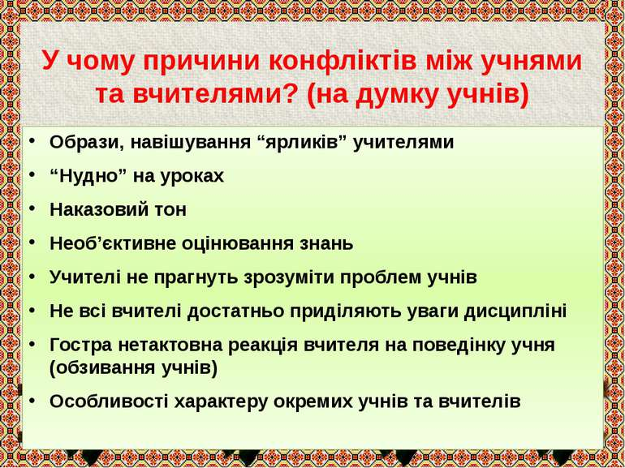

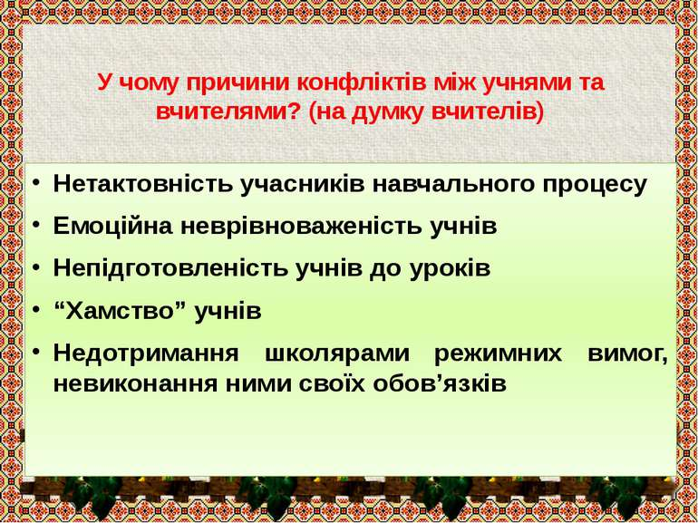

***Правила розв’язання конфліктних ситуацій***

1.      Уникайте слів «завжди» й «ніколи» (ти завжди будеш таким дурним, ти ніколи не зрозумієш)  
2.     Якщо ви ніколи не хвалили цю людину, не очікуйте, що на вашу критику вона відреагує позитивно.  
3.     Критикуйте лише те, що можна змінити.  
4.     Не порівнюйте учня з іншими.  
5.     Не знищуйте індивідуальність.  
6.     Не приписуйте співрозмовнику того, чого він не казав. Краще не перебільшувати — можуть звинуватити в брехні.  
7.     Не зосереджуйтеся на особистості суперника, активізуйте увагу на проблемі та варіантах її вирішення.  
8.     Не кажіть тільки про свої проблеми, дайте змогу висловитися партнеру й уважно вислухайте його.  
9.     Не робіть висновки за партнера.  
10.  Перше зауваження доцільно робити наодинці.  
11.   Дійте! Не уникайте конфліктів, а намагайтеся їх вирішувати й запобігати негативним наслідкам.